Митьков Л.А. ИС-21

**Практическая работа №9**

**Тема**: составление программ со словарями в IDE PyCharm Community.

**Цель**: закрепить усвоенные знания, понятия, алгоритмы, основные принципы составления программ, приобрести навыки составление программ со словарями в IDE PyCharm Community.

**Тип алгоритма**: словарь

**Вариант 17**

1. Дан словарь на 6 персон, найти и вывести их средний возраст. (Пример, {"Андрей": 32, "Виктор": 29, "Максим": 18, …}, среднее 26,33).

**Код программ:**

**1)**

p_ages = {"Андрей": 32, "Виктор": 29, "Максим": 18, "Олег": 33, "Артём": 19, "Алексей": 42}  
  
print(sum(p_ages.values())/6) # Находим среднее арифметическое значений элементов списка

**Протоколы работы программ:**

**1)**

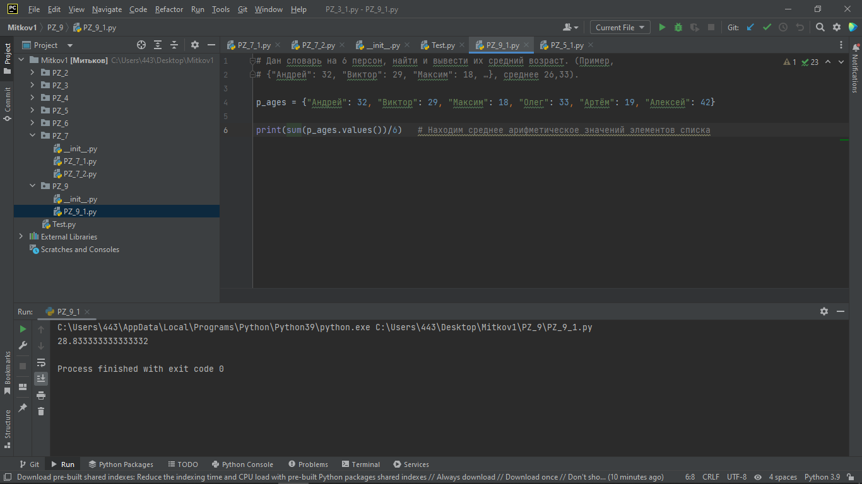

**Вывод:**

я закрепил усвоенные знания, понятия, алгоритмы, основные принципы составления программ, приобрёл навыки составления программ со словарями в IDE PyCharm Community.